**Département : Génie Informatique**

**Mémoire de Stage de Fin d’Etudes**

**Licence Professionnelle**

**Filière : Développement des Systèmes d’information**

**Et de communication**

**Réaliser Par**

**KHALID LAHYAL**

**Développement d’une Plateforme des annonces d’emplois au Maroc**

**FOSAJOB**

**Soutenu le 09/06/2023**

**Devant le jury**

|  |  |  |
| --- | --- | --- |
| **Pr. I TOUAHRI** | **UMI-EST Meknès** | **Encadrante** |
|  |  |  |
| **Pr. A. ADDADI** | **UMI-EST-Meknès** | **Rapporteuse** |

# REMERCIEMENTS

Tout d’abord et avant d’entamer ce rapport, nous tenons à remercier Dieu ainsi que mes parents pour leurs efforts et soutient moral et matériel depuis notre naissance.

Je tiens à exprimer ma profonde gratitude à mon Encadrante de stage Mademoiselle **Sara Boutlih** Ingénieur étude et développement, et le Consultant Monsieur **Aziz OUAZIR,** et la responsable de la société **La Maison du Software** , Madame **Hanane Fadil.**

,que je remercie considérablement de m’avoir fait confiance et bien accepté m’encadrer et aussi pour la patience, la compréhension et la générosité dont il m’a fait preuve.

Et bien sûr, je tiens à remercier vivement tout le corps administratif et professoral de l’Ecole Supérieure de Technologie Meknès pour leur dynamisme et leur savoir-faire, et surtout les enseignants pour toute la sympathie et l’aide fournie le long de notre formation.

Enfin, je tiens également à exprimer ma gratitude à tout le personnel de la société, pour leur chaleureux accueil et à tous ceux qui de près ou de loin ont contribué à l’aboutissement de ce travail .Qu’ils trouvent ici l’expression de ma profonde reconnaissance et mon profond respect.

# AVANT DE PROPOS

Cette étude entre dans le cadre de la préparation d’un mémoire de fin d’études en vue de l’obtention du diplôme Licence Professionnelle au sein de l’Ecole Supérieure de Technologie Meknès.

C’est ainsi que j’ai eu l’occasion de préparer mon stage de fin d’étude intitulé « **Développement d’une Plateforme des annonces d’emplois** » proposé par ma chère encadrante au sein de la société « **La Maison du Software** ».

Ce Stage est un apport très bénéfique quant au perfectionnement des connaissances de l’étudiant dans le domaine informatique et pour avoir l’opportunité d’appliquer ses connaissances théoriques et pratiques acquises tout au long de son cursus universitaire dans le cadre professionnel.

REMERCIEMENTS 2

AVANT DE PROPOS 3

LISTE DES ABREVIATIONS 4

Introduction générale 6

Chapitre I 8

Présentation 8

De la Société 8

I. Présentation de l’organisme d’accueil 9

1. Introduction 9

2. Qui sommes-nous ? 9

3. Nos activités 9

4. Fiche technique 12

5. Conclusion 12

Chapitre II 13

Contexte Générale du projet 13

II. Contexte Générale du projet 14

1. Introduction 14

2. Principes de recrutement en ligne 14

3. Problématique 15

4. Objectifs du Projet 15

5. Planification du Projet 16

6. Conclusion 17

Chapitre III 18

Analyse et Conception du projet 18

III. Analyse et Conception du projet 19

1. Introduction 19

2. Phase d’analyse 19

IV. Les outils de développement 21

1. Introduction 21

2. Outils 21

2.1. Framework 21

2.2. L’environnement de développement 22

2.3. langages de programmation 22

2.4. Serveur 22

2.5. Modélisation 23

3. Conclusion 23

# LISTE DES ABREVIATIONS

UML : Unified Modeling Language.

SQL : Structured Query Language.

MVC : Model-View-Controller.

HTML : HyperText Markup Language.

CSS : Cascading Style Sheets .

JS : JavaScript.

# Introduction générale

Un stage est la pratique professionnelle que doit faire un étudiant pour mettre en pratique ses connaissances et ses capacités. Le stagiaire est l’apprenti, c’est-à-dire, celui qui réalise le stage dans le but d’acquérir une expérience sur le terrain, tandis que celui qui est tenu de le guider et de l’encadrer est le tuteur.

Depuis l'avènement d'Internet, de nombreuses fonctionnalités ont été proposées, allant au-delà de la simple navigation. Parmi ces fonctionnalités, on retrouve la capacité d'interagir avec les utilisateurs en répondant de manière optimale à leurs demandes grâce à des sites web dynamiques. Ainsi, les entreprises, y compris les grandes entreprises, cherchent à utiliser diverses applications web dans le but d'améliorer leur rentabilité et de communiquer avec leurs clients, que ce ne soit en personne ou à distance.

L’objectif du stage est donc se situe dans ce contexte et consiste en conception et la mise en place d'une plateforme de recrutement en ligne, La Société décider de réaliser ce projet car le temps de réaction est devenu un élément stratégique pour les entreprises pour effectuer des recrutements facilement. De nos jours, la mobilité est devenue courante et les entreprises rencontrent de plus en plus de difficultés pour mener une politique de recrutement efficace. Ainsi, le recrutement, la gestion et la fidélisation de collaborateurs compétents et motivés font partie intégrante des critères prioritaires des entreprises.

Je tiens à préciser que la période de stage allant du 03/04/2023 jusqu’au 01/06/2023 était tellement riche et bénéfique au niveau d’observation, consultation et expérimentation qui vont me servir dans ma vie professionnelle et quotidienne.

Le présent rapport a pour objectif de donner une idée claire sur le travail effectué pendant la réalisation du projet. Il s’articule autour de quatre chapitres :

* Chapitre 1 intitulé « Présentation de l’entreprise », qui présentera l’entreprise

accueillante, la ficher technique, secteurs d’activités, l’organisation humaine de

l’entreprise « La Maison Du Software ».

* Chapitre 2 intitulé « Contexte Générale du projet », qui présentera le sujet de stage , la problématique traitée et les objectifs visés pour résoudre la problématique , les étapes de réalisation du projet.
  + Chapitre 3 intitulé « Analyse et Conception du projet », qui présente le processus

adopté pour réaliser la conception du projet tout en présentant les différentes tâches à réaliser.

* + Chapitre 4 intitulé « Analyse technique », qui projette l’ensemble des Technologies

Utilisées lors de la phase de développement.

* + Chapitre 5 intitulé « Réalisation », qui décrit le travail réalisé sous forme de prises

d’écran de l’application développée avant de conclure et suggérer quelques

Perspectives.

En dernière lieu, la conclusion résume notre bilan de travail qui nous avons suivre tout au long de ce stage.

## Chapitre I

## Présentation

## De la Société

### [Présentation de l’organisme d’accueil](https://docs.google.com/document/d/11axfO-PBI9n1bGmgjYzvRky7roULk5CM/edit#heading=h.3dy6vkm)

#### Introduction

Durant le chapitre suivant nous allons aborder une brève présentation de la société « La Maison du Software » qui se focalise sur deux domaines d’activités qui sont l’ingénierie logicielle et le conseil et l’intégration de solutions.

#### Qui sommes-nous ?

Filiale du cabinet d’experts comptables El Maguiri & Associés membre de RUSSEL BEDFORD INTERNATIONAL. La Maison du Software est un intégrateur de solutions informatique de gestion reconnu pour son expertise dans le conseil et intégration de solutions de gestion pour tout type d’organisation quelle qu’en soit sa taille ainsi que l’ingénierie informatique sur mesure utilisant les dernières technologies.

L’expérience de la maison du Software et expertise dans le conseil et l’intégration de solutions ERP et solutions des métiers de la Finance, des Ressources Humaines et de la Business Intelligence font de nous votre partenaire idoine qui vous procure les solutions les mieux adaptées à vos besoins. Ce, sous forme de ERP ou de logiciels métier à la pointe de la technologie et en phase avec les exigences réglementaires en vigueur.

#### Nos activités

* Intégration de progiciels de gestion
* Ingénierie Logiciel
* Réseaux & Sécurité

**Intégration de progiciels de gestion :**

LA MAISON DU SOFTWARE est un acteur très actif dans l’intégration de solutions de gestion auprès des Petites et Moyennes Entreprises (PME) comme des Moyennes et Grandes Entreprises (MGE).

Notre expertise en Intégration de Solutions de Gestion nous a naturellement amenés à procéder à certains choix stratégiques. Parmi les éditeurs, nous avons privilégié la performance des solutions dans un souci de couverture fonctionnelle, de pérennité technologique et financière. Grâce au référencement des éditeurs qui nous accompagnent dans cette démarche, nous ne vous proposons pas une solution mais la solution à vos attentes.

En effet notre démarche veille toujours au préalable à déterminer et comprendre vos besoins. Nos équipes déterminent alors le meilleur degré d’adéquation entre vos attentes et les solutions **LA MAISON DU SOFTWARE**.

LA MAISON DU SOFTWARE est toujours en phase d’enrichir ses équipes

afin de faire face à la forte montée en puissance des demandes.

**Ingénierie Logiciel**

Nous mettons à votre disposition toutes les compétences pour réaliser des applications sur mesure à tous les niveaux du système d’information.

Les technologies utilisées sont reconnues et nouvelles ont l’avantage d’être maîtrisées par une grande communauté de développeurs. Les réalisations vont, par exemple, de l’interface entre deux produits à la réalisation d’une application spécifique complète.

Notre direction technique poursuit une politique de certification de nos salariés sur ces environnements :

* Les environnements client/serveur
* Les environnements Web
* Les bases de données relationnelles
* Les outils de reporting et décisionnels

**Réseaux & Sécurité**

Notre expertise technique autours des Réseaux, de la Sécurité et des Télécoms nous permet d’apporter à nos clients l’expertise technique qu’ils requièrent.

Les compétences de nos ingénieurs et chefs de projet réseau s’articulent autour de plusieurs domaines :

* Intégration de solutions & Infogérance

Directement hérité de notre métier d’intégrateur de solutions ERP, nos Services d’Intégration de solutions réseau s’appuient sur une démarche Projet, qui garantit à nos clients le respect de leur cahier des charges, une maîtrise des délais et des budgets. Selon leurs besoins, nos clients peuvent confier à **LA MAISON DU SOFTWARE** l’Infogérance complète ou partiel de leur site et Système d’Information. Dans le cadre de ces services, nous pouvons réaliser l’Outsourcing de vos sauvegardes, applications ou seulement de l’exploitation de celles-ci. Pour ce faire, dans le cadre de contrats adaptés, notre centre de support technique composé d’ingénieurs réseau reçoit et traite les requêtes de nos clients, télé-gère tout ou partie de leur informatique disposée chez eux ou dans des centres d’hébergements mutualisés, et produit sur demande les statistiques.

* Solutions de sécurité

Afin de toujours mieux accompagner nos clients dans le domaine fondamental de la sécurité, LA MAISON DU SOFTWARE propose à ses clients des solutions complètes sur les plans suivants :

* Management de la sécurité : élaboration du plan sécurité, management de la sécurité dans l’entreprise, continuité d’activité, respect de la réglementation, aspects assuranciels.
* Mise en œuvre de solutions de sécurité : protection péri métrique de l’entreprise,Firewalling, IPS, IDPS, Proxies, sécurité de contenu, PKI, contrôle de contenu Web &amp; Messagerie, authentification forte, SSO, supervision applicative.
* Haute disponibilité :

Dans l’optique de satisfaire aux contraintes d’exploitation, parfois drastiques, de nos clients, LA MAISON DU SOFTWARE dispose de solutions techniques adaptées à ces besoins:

* Redondance : au-delà de la sécurisation des composants de serveurs, nous disposons de solutions de secours sur les boîtiers switch, les Firewall, les accès Internet, VPN,etc...
* Haute disponibilité applicative : à travers des solutions d’équilibrage de charge, de solutions Citrix, de solutions de Clustering, nous sommes en mesure de garantir la disponibilité des systèmes d’information de nos clients.
* Solutions VPN (réseau privé virtuel) :

Notre connaissance fine des flux réseaux nous permet de proposer et de construire pour nos clients et prospects les solutions nomadisme ou de liaisons intersites VPN les plus adaptées sur la base des critères suivants : débits, disponibilité, priorisation des flux, budget, capacité de management de la solution, etc.

Sur la base de ces critères, nous serons à même de vous proposer soit :

Une solution de VPN sur Internet, qui privilégie la souplesse d’administration, les coûts d’exploitation mensuels, basée sur les Firewall de marque Arkoon, Checkpoint ou Cisco.

Une solution de VPN sur Opérateur privé, qui privilégie le concept d’une solution & clé en main & quot; basée sur les principaux opérateurs du marché.

#### Fiche technique

|  |  |
| --- | --- |
| Logo : |  |
| Activité : | Téchnologie Informatique |
| Capital : | **100.000,00 DHS** |
| Forme Juridique : | S.A.R.L |
| Adresse : | 05, rue pléiade, résidence Imrane, bureau N°7, Casablanca, Maroc 2014 |
| Date de création : | 2014 |
| Téléphone : | 0522.86.57.36 /0522.86.55.90/0522.86.55.90 |
| Fax : | 0522.86.26.97 |
| E-mail : | [contact@maisonsoftware.com](mailto:contact@maisonsoftware.com) |
| Site web : | [www.maisonsoftware.com](http://www.maisonsoftware.com/) |
| N° R.C : | 320502 |
| I.F : | 15224665 |
| Patente : | 732493050 |
| N °CNSS : | 4353504 |
| ICE : | 001614509000057 |

#### 

#### Conclusion

Dans ce chapitre nous avons présenté la société « LMS » qui nous a accueilli pour notre stage de fin d’année. Le chapitre suivant hébergera comme thème le contexte du projet sur lequel nous avons travaillé durant cette période de stage.

## Chapitre II

## Contexte Générale du projet

### Contexte Générale du projet

#### Introduction

Le recrutement en ligne fait référence à l'utilisation d'Internet pour collecter et gérer les candidatures, ainsi que pour présélectionner les profils recherchés et accompagner l'ensemble du processus de recrutement. Cette approche repose sur l'utilisation de sites web institutionnels ou privés dédiés au recrutement.

Le recrutement en ligne est un phénomène qui s'est développé au cours des dernières années, notamment avec l'émergence des réseaux sociaux. Dans un contexte économique difficile, les entreprises doivent être réactives, et les nouvelles technologies informatiques constituent un moyen d'aider les entreprises dans leurs processus de recrutement.

Pour une entreprise, le recrutement lui permet de publier directement des offres d'emploi, soit sur son propre site web à usage interne pour permettre aux collaborateurs de postuler à des postes vacants, soit en interne et en externe sur des sites spécialisés dans la recherche d'emplois. La publication d'offres sur ces sites facilite la visibilité des postes vacants pour les entreprises et leur permet d'obtenir un maximum de candidatures.

Cependant, il est important de rester vigilant vis-à-vis de recrutement en ligne, car bien qu'il présente de nombreux avantages pour les entreprises, tels que des coûts de diffusion réduits, des offres constamment mises à jour et une image moderne auprès des jeunes diplômés, il comporte également des limites. En effet, étant donné que l'Internet est accessible à tous, l'entreprise, en particulier le service des ressources humaines, risque d'être submergée par un nombre important de candidatures et de passer à côté de candidats intéressants en raison du manque de temps pour les traiter. Si l'entreprise ne dispose pas d'un logiciel capable de gérer ces candidatures, elle peut perdre un temps précieux à les analyser.

#### Principes de recrutement en ligne

La méthode traditionnelle de recrutement présente des inconvénients majeurs, notamment sa lenteur et la limitation des choix de candidats. En effet, de nombreux candidats talentueux ne sont pas informés des opportunités d'emploi offertes par les employeurs, ce qui entraîne une perte pour les deux parties : les candidats et les recruteurs. C'est là qu'intervient l'e-recrutement, offrant une solution à ce problème en permettant aux individus d'accéder aux informations et aux fonctionnalités nécessaires via Internet. Grâce à l'e-recrutement, il est désormais possible de contourner ces obstacles en fournissant aux candidats une plateforme où ils peuvent s'informer et accéder facilement aux opportunités d'emploi.

#### Problématique

Le processus de recrutement tel qu'il est actuellement utilisé est fiable mais peu efficace. Les entreprises utilisent des solutions indépendantes pour répondre aux besoins de leur personnel, mais ces outils ne sont pas toujours efficaces car ils sont dispersés entre plusieurs services indépendants. De plus, une grande partie du processus est encore traitée manuellement, ce qui entraîne une absence de centralisation et de partage des informations dans le système informatique.

En général, les méthodes traditionnelles de recrutement consistent à faire appel à des agences de recrutement locales ou à utiliser les médias traditionnels. Cependant, ces méthodes ne permettent pas de satisfaire de manière objective les besoins des employeurs et des employés. Les candidats qualifiés ne sont pas toujours informés des offres disponibles sur le marché du travail, ce qui crée une disparité entre l'offre et la demande.

Il est donc devenu nécessaire de trouver une méthode plus rapide et efficace pour le recrutement, d'où l'essor du recrutement en ligne. La mise en place d'une plateforme de recrutement en ligne vise à résoudre ces problèmes en fournissant un moyen centralisé et partagé d'accéder aux informations relatives aux postes vacants et aux candidats. Cette plateforme permettra aux employeurs de diffuser rapidement leurs offres d'emploi et aux candidats de postuler facilement aux postes qui correspondent à leurs compétences.

En développant une telle plateforme, notre objectif est de faciliter le processus de recrutement en offrant une solution rapide, efficace et accessible à tous les acteurs concernés. Cette plateforme permettra de combler le fossé entre les besoins des employeurs et les aspirations des candidats qualifiés, en favorisant une correspondance plus précise et en fournissant un environnement de recrutement plus transparent et équitable.

#### Objectifs du Projet

Le projet consiste à développer une plateforme en ligne accompagnée d'une base de données pour la gestion des candidatures aux offres d'emploi, dans le but de choisir le meilleur candidat. Les objectifs de cette plateforme sont les suivants :

* Centraliser les offres d'emploi et les données associées, permettant ainsi une meilleure organisation et une vue d'ensemble plus claire pour les responsables du recrutement.
* Réduire le temps de saisie des candidatures en mettant en place un système convivial et intuitif, permettant aux candidats de soumettre facilement leurs informations.
* Assurer la confidentialité et la sécurité des données des candidats en mettant en place des mesures de protection des informations personnelles conformes aux normes de confidentialité.
* Améliorer l'efficacité du processus de recrutement en réduisant les délais et en optimisant les étapes de sélection des candidats.

Cette application web et sa base de données visent à améliorer l'efficacité et la productivité du processus de recrutement, en simplifiant les étapes administratives, en accélérant la sélection des candidats et en permettant une communication fluide entre les différents acteurs impliqués.

#### Planification du Projet

Dans cette section consacrée à la planification du projet, nous allons aborder les différentes étapes qui ont été nécessaires pour mener à bien notre projet de stage. La planification joue un rôle crucial dans la réussite d'un projet, car elle permet de définir les objectifs, les tâches et les ressources nécessaires pour atteindre ces objectifs. Nous présenterons donc ici les cinq étapes clés que nous avons suivies pour la réalisation de notre application de recrutement en ligne.

Le projet du stage divisé en cinq étapes :

* Formation sur les outils de développement (Laravel et Vue.js) :

Dans cette première étape, nous avons acquis les compétences nécessaires en suivant une formation sur les outils de développement que nous allions utiliser pour notre projet. Nous avons approfondi nos connaissances du framework Laravel pour la partie backend, ainsi que du framework Vue.js pour la partie frontend. Cette étape nous a permis de nous familiariser avec ces technologies et d'être prêts à passer à la prochaine étape.

* Spécification et analyse des besoins :

La deuxième étape a été consacrée à l'analyse approfondie des besoins et des exigences de notre application de recrutement en ligne. Nous avons identifié les fonctionnalités essentielles, les workflows et les contraintes spécifiques à notre projet. Cette phase a nécessité des échanges réguliers avec les parties prenantes afin de comprendre leurs attentes et de définir les objectifs de manière claire et précise.

* Conception de l'application :

Une fois les besoins spécifiés, nous avons procédé à la conception de notre application. Nous avons élaboré l'architecture globale de l'application, défini la structure des bases de données, planifié les interactions entre les différentes acteurs. Cette étape de conception nous a permis d'avoir une vision claire de l'application que nous allions développer.

* Réalisation :

La quatrième étape a été consacrée au développement effectif de l'application. Nous avons utilisé nos connaissances en Laravel et Vue.js pour mettre en œuvre les fonctionnalités spécifiées lors de la phase de conception. Le développement a été réalisé de manière itérative, en ajoutant progressivement de nouvelles fonctionnalités et en effectuant des tests pour garantir le bon fonctionnement de l'application.

* Rédaction du rapport :

Enfin, la dernière étape de notre projet a été la rédaction du rapport. Ce rapport documente l'ensemble du processus de développement de l'application, en décrivant les différentes étapes suivies, en expliquant les choix de conception et en présentant les fonctionnalités implémentées. Il constitue une réflexion sur notre expérience de stage et une documentation précieuse pour les utilisateurs et les développeurs de l'application.

#### Conclusion

Dans ce chapitre, nous avons examiné en détail le domaine du recrutement, en mettant l'accent sur l'e-recrutement. Nous avons commencé par définir le concept d'e-recrutement et expliqué ses principes fondamentaux. De plus, nous avons souligné les objectifs clés de notre application dans le contexte de cette étude. Nous avons abordé la planification du projet, en détaillant les différentes étapes nécessaires à sa réalisation.

## Chapitre III

## Analyse et Conception du projet

### Analyse et Conception du projet

#### Introduction

Le chapitre consacré à l'analyse et à la conception du projet constitue une étape cruciale dans le processus de développement de notre application. Cette phase nous permet d'approfondir notre compréhension des besoins fonctionnels et non fonctionnels de l'application, ainsi que de définir une architecture solide pour sa réalisation.

Durant la phase d'analyse, nous examinons attentivement les fonctionnalités clés de l'application en recensant les exigences et les attentes des utilisateurs. Nous utilisons des méthodologies telles que l'Unified Modeling Language (UML) pour créer des diagrammes de cas d'utilisation, de séquences et de classes, qui nous aident à visualiser et à représenter les interactions entre les différents acteurs du système.

Une fois l'analyse terminée, nous entrons dans la phase de conception, où nous nous concentrons sur l'architecture de l'application. Nous concevons des schémas conceptuels et des modèles qui décrivent de manière précise et détaillée le fonctionnement souhaité de l'application. Cette étape nous permet de prendre des décisions éclairées quant aux choix technologiques, à l'organisation des composants et à l'optimisation des performances.

#### Phase d’analyse

L'objectif de cette phase est d'identifier les différents acteurs impliqués dans notre application et de décrire leurs interactions. Nous examinerons en détail les opérations que chaque acteur est en mesure d'effectuer, afin de mieux comprendre leur rôle et leur contribution au système.

**Chapitre II**

**les outils**

**de**

**Développement**

### Les outils de développement

#### Introduction

Cette chapitre dédié à l'examen des outils de développement utilisés dans le cadre de ce projet. Cette section mettra en évidence les différentes technologies, langages de programmation, Framework et autres ressources techniques qui ont été employés pour la réalisation de l'application. L'objectif est de présenter les choix et les justifications derrière l'utilisation de ces outils, ainsi que leur impact sur le développement du projet. En explorant les différentes facettes des outils de développement, ce chapitre fournira un aperçu complet des technologies mises en œuvre pour concrétiser cette solution innovante.

#### Outils

##### Framework

* + Laravel



Laravel est un framework de développement web en PHP. Il a été choisi en raison de sa simplicité, de sa robustesse et de sa large communauté de développeurs. Laravel facilite la création de fonctionnalités avancées, telles que la gestion des bases de données, les opérations CRUD (Create, Read, Update, Delete), la sécurité et la gestion des sessions.

* + Vue js

Vue.js est un framework JavaScript progressif et adaptable pour la création d'interfaces utilisateur. Il a été sélectionné pour sa facilité d'utilisation et sa capacité à créer des interfaces réactives et dynamiques. Vue.js permet de développer des composants réutilisables, d'effectuer des mises à jour en temps réel et d'améliorer l'expérience utilisateur globale de l'application.

* + Bootstrap

Bootstrap est un framework de développement web populaire qui offre des outils, des composants et des styles préconçus pour créer des interfaces web réactives et esthétiques. Nous avons choisi d'utiliser Bootstrap dans notre projet en raison de sa rapidité de développement, de sa réactivité, de sa documentation complète, de sa personnalisation facile et de sa grande adoption dans l'industrie. Son utilisation nous a permis de créer rapidement une interface utilisateur attrayante, compatible avec différents appareils et résolutions d'écran.

##### L’environnement de développement

* + Vs Code

 VS Code est un éditeur de code source léger, rapide et polyvalent développé par Microsoft. Il offre un large éventail de fonctionnalités pour faciliter le développement, y compris la coloration syntaxique, l'autocomplétion, la navigation dans le code, le débogage, la gestion de version, etc. VS Code prend en charge de nombreux langages de programmation et dispose d'une vaste bibliothèque d'extensions qui permettent d'ajouter des fonctionnalités supplémentaires selon les besoins du projet. Il est apprécié pour sa facilité d'utilisation, sa performance et son intégration avec d'autres outils de développement.

##### Langages de programmation

* + Html  ,CSS, HTML , JS ,jQuery

CSS, HTML, JS et jQuery : Ces langages de programmation sont des piliers du développement web. CSS (Cascading Style Sheets) est utilisé pour la mise en forme et la présentation des pages web, tandis qu'HTML (HyperText Markup Language) est utilisé pour la structure et le contenu. JavaScript et jQuery sont utilisés pour ajouter des fonctionnalités interactives et dynamiques à l'application. Leur utilisation est essentielle pour la création d'une interface utilisateur conviviale et attrayante.

##### Serveur

* + WampServer



Wamp Server est un environnement de développement web pour Windows. Il fournit un ensemble complet de logiciels nécessaires au développement web, notamment Apache (serveur web), MySQL (système de gestion de bases de données) et PHP (langage de programmation). Wamp Server permet de configurer rapidement un environnement de développement local, ce qui facilite le processus de test et de débogage de l'application.

* + MySQL



MySQL est un système de gestion de bases de données relationnelles. Il a été choisi pour sa fiabilité, ses performances et sa compatibilité avec les autres technologies utilisées dans le projet. MySQL permet de stocker et de manipuler efficacement les données de l'application, en garantissant leur intégrité et leur sécurité.

##### Modélisation

* Logiciels de modélisation UML (Enterprise Architect)



Enterprise Architect est un outil de modélisation et de conception UML (Unified Modeling Language). Il a été utilisé pour la phase de conception du projet afin de créer des diagrammes de classe, des diagrammes de séquence et d'autres artefacts de modélisation. Enterprise Architect facilite la visualisation et la communication des différentes parties du système, permettant ainsi une meilleure compréhension de l'architecture globale de l'application.

Chaque outil utilisé a été sélectionné en fonction de ses avantages spécifiques et de sa pertinence pour répondre aux besoins du projet. L'ensemble de ces outils combinés offre une base solide pour le développement d'une application web performante, sécurisée et conviviale.

#### Conclusion

Dans ce chapitre introductif, nous avons présenté les outils de développement pour la réalisation de notre application . Nous avons dévoilé le langage et la méthodologie de conception qui seront utilisés dans les prochains chapitres de ce rapport.

**Chapitre IV**

**La réalisation de l’application**

#### Introduction

Le chapitre de réalisation de notre application marque la concrétisation de notre projet. Nous vous présenterons les étapes clés du développement, les défis rencontrés et les solutions mises en place. Nous mettrons en évidence les résultats finaux de l'application, en montrant les fonctionnalités implémentées et l'interface utilisateur créée. Nous évaluerons également la conformité de l'application aux exigences initiales.

#### Interfaces

##### Interface d’accueil

L'interface d'accueil de notre plateforme a été conçue pour offrir aux utilisateurs une expérience conviviale dès leur première visite, cette interface permettant aux utilisateurs de se connecter ou de s'inscrire facilement. La partie dédiée à la recherche d'emplois offre des fonctionnalités pratiques pour trouver rapidement des opportunités correspondant aux critères des utilisateurs.



Cette figure permet à l'utilisateur de postuler aux offres d'emploi récemment ajoutées, et offrant aux utilisateurs un aperçu rapide des opportunités disponibles.

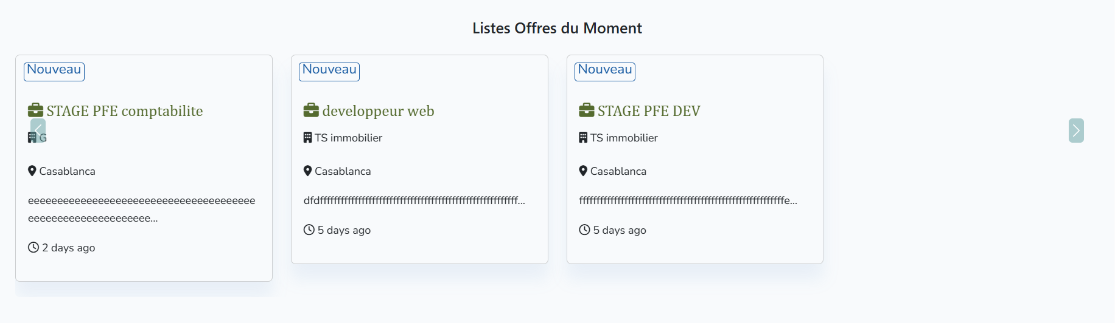

##### Authentification

La page d'authentification de notre plateforme est le point d'accès sécurisé pour les utilisateurs, qu'ils soient des candidats, des recruteurs ou administrateur. Elle a été spécialement conçue pour garantir une authentification sécurisée et faciliter l'accès aux fonctionnalités appropriées à chaque type d'utilisateur, S’il ne dispose pas d’un compte, il doit s’inscrire en cliquant sur le bouton « S’inscrire »

Une fois connectés, les utilisateurs peuvent accéder à leur tableau de bord personnel, où ils peuvent faire plusieurs fonctionnalité .

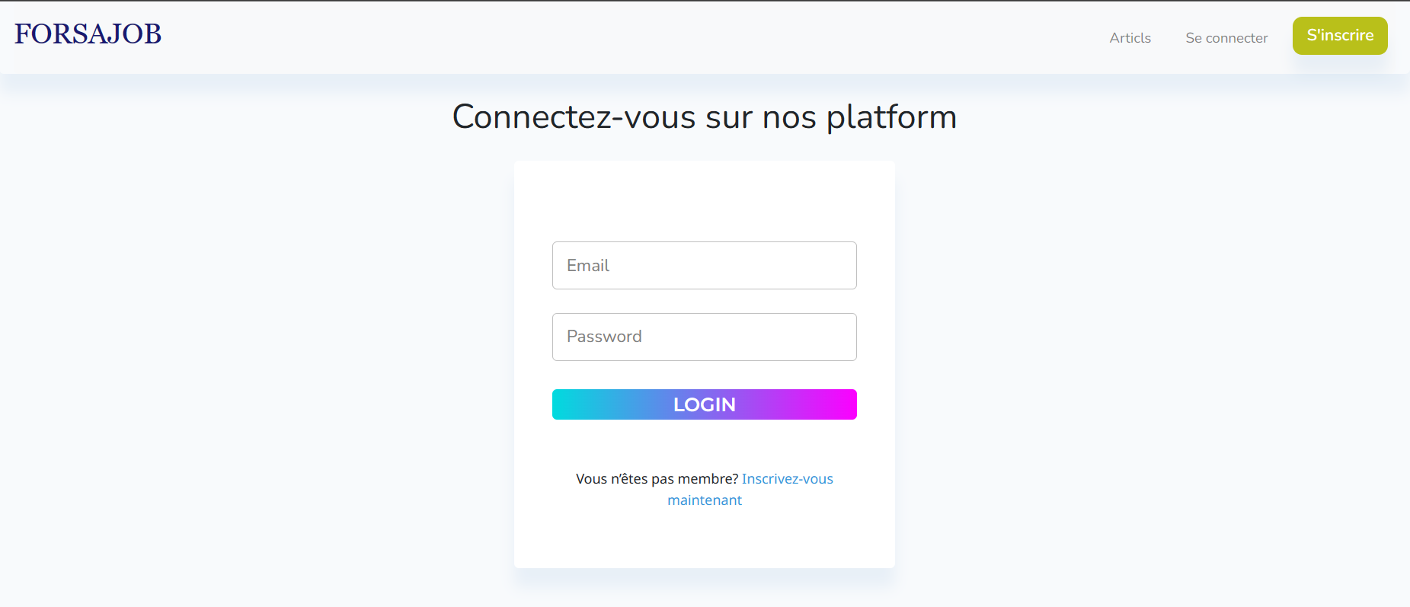

##### Registration

* + - * + Candidat

La page d'inscription de notre plateforme offre aux utilisateurs la possibilité de créer un compte en tant que candidat ou recruteur. Cette étape est essentielle pour accéder aux fonctionnalités complètes de la plateforme et bénéficier des avantages offerts.

Une fois que le candidat s'est inscrit avec succès sur notre plateforme, un e-mail de confirmation lui est automatiquement envoyé. Cet e-mail contient un bouton qui redirige directement le candidat vers notre site web.et son compte ça devient vérifier et peut accéder à leur tableau de bord .

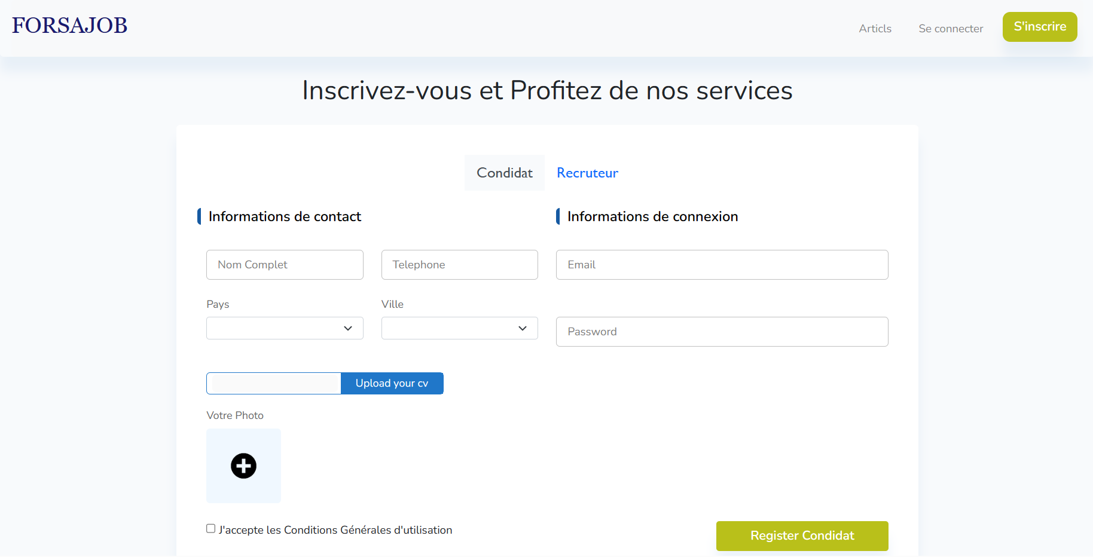

* + - * + Emails

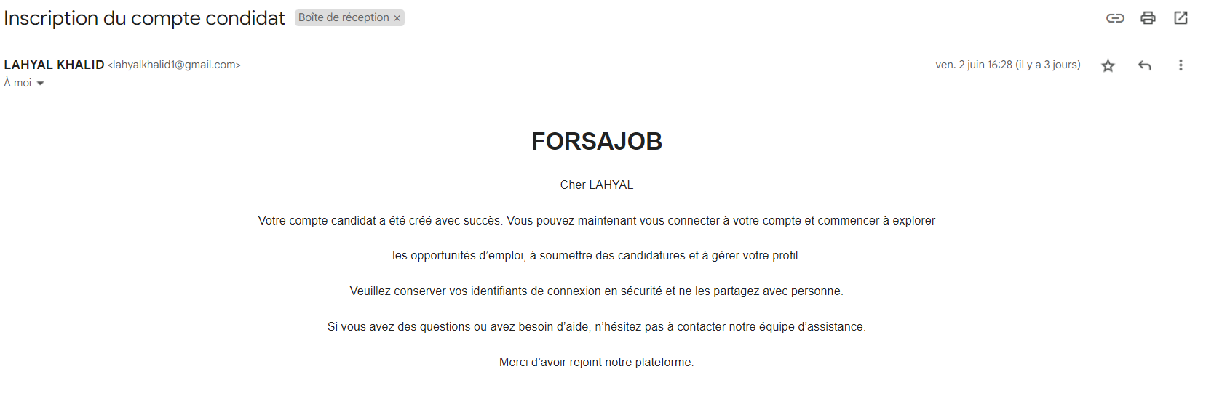



* Recruteur

Cette interface concerne le recruteur de crée son compte et postuler des offres d’emploi Si le recruteur inscrit avec succès sur notre plateforme, un e-mail de confirmation lui est automatiquement envoyé, il recevra également un autre e-mail de confirmation concernant le statut de son entreprise. Cet e-mail sera envoyé par l'administrateur du système pour confirmer que l'entreprise du recruteur a été vérifiée et approuvée, lui permettant ainsi de publier des offres d'emploi au nom de son entreprise.

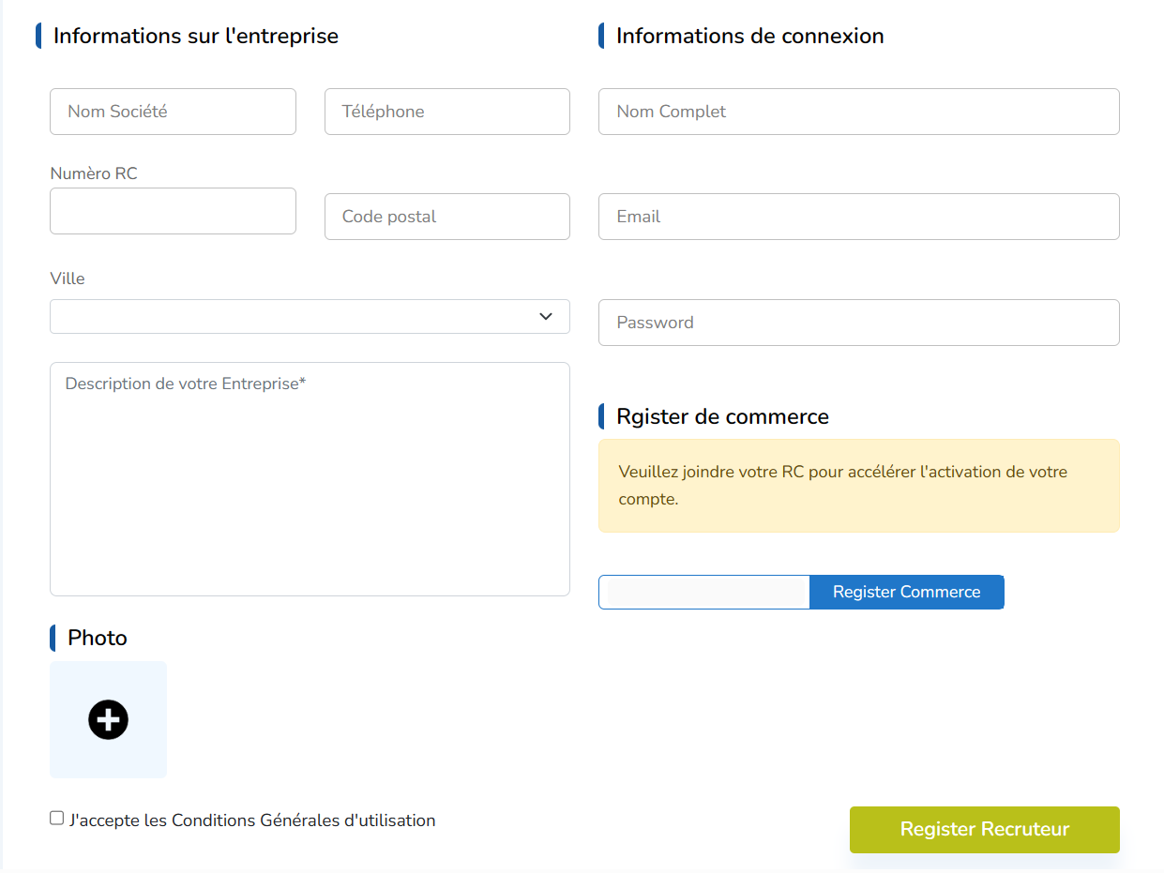

* + - * + Emails

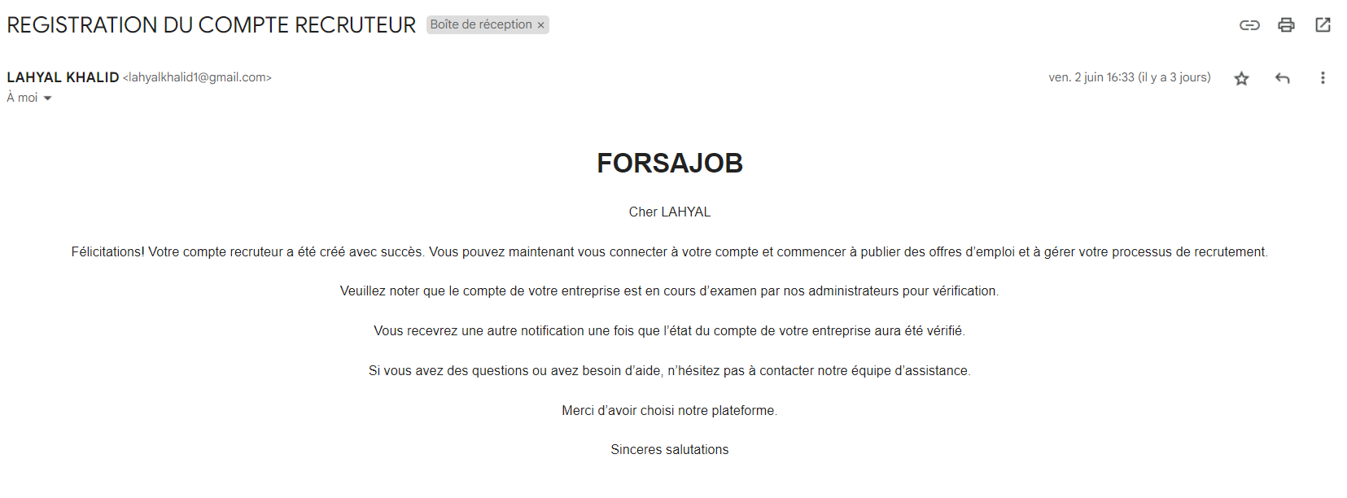



Email sera envoyer automatiquement au recruteur qui lui informe que le statut de l’entreprise qui valider par l’administrateur de plateforme.

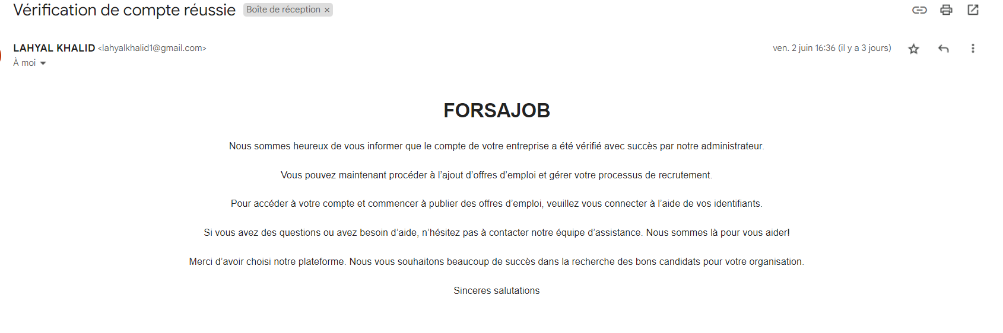

##### Espace Recruteur

L'espace recruteur est une section dédiée aux recruteurs sur notre plateforme de recrutement en ligne. Cet espace offre une gamme complète d'outils et de fonctionnalités pour faciliter le processus de recrutement et la gestion des candidatures.

Une fois qu'un recruteur s'est connecté à son compte, il accède à un tableau de bord personnalisé qui lui permet de gérer toutes les activités liées au recrutement. Il peut publier des offres d'emploi, L'espace recruteur offre également la possibilité de consulter les candidatures reçues de chaque offre ,

